Roguelike-движок с поддержкой модов

Над проектом работали
студенты группы ЭФБО-04-25:
Анисимов Алексей Александрович
Беюсов Арслан Тимурович
Ермаченко Александр Артемович
Преподаватель: Афонин Сергей Александрович
Содержание
1. Введение 3
1.1. Цель 3
1.2. Область действия (Scope) 3
1.3. Определения и аббревиатуры 3
2. Общее описание 4
2.1. Описание продукта 4
2.2. Функции продукта 5
2.3. Характеристики пользователей 5
3. Детальные (специфические) требования 6
3.1. Методология сбора требований 6
3.2. Бизнес-требования 6
3.3. Пользовательские требования (User Stories) 7
3.4. Функциональные требования 9
3.5. Нефункциональные требования 10
3.6. Матрица трассировки 12
4. Диаграммы UML 13
4.1. Диаграмма вариантов использования (Use Case Diagram) 13
4.2. Диаграмма классов (Class Diagram) 14
4.3. Диаграмма последовательности (Sequence Diagram) 15

1. Введение

1.1. Цель
Настоящий документ - спецификация требований к программному обеспечению (SRS) проекта «Roguelike-движок с поддержкой модов». Документ формализует результаты сбора требований, описывает назначение, границы и поведение системы и служит основой для проектирования, реализации и приёмки продукта. Документ предназначен для разработчиков, преподавателя (заказчика проекта) и авторов модов.

1.2. Область действия (Scope)
Разрабатываемый продукт — ядро (движок) пошаговой roguelike-игры на языке C++, которое не содержит жёстко зашитого игрового контента: монстры, предметы, типы клеток, уровни и правила их появления загружаются из внешних текстовых файлов формата CSV и JSON (модов). Движок обеспечивает загрузку и проверку модов, игровой цикл, бой, инвентарь, отрисовку в консоли и сохранение игры.
В рамках проекта:
• ядро игры (карта, сущности, ходы, бой, предметы, опыт);
• подсистема загрузки, проверки и подключения модов (CSV/JSON);
• консольный пользовательский интерфейс;
• сохранение и загрузка партии;
• базовый набор контента для демонстрации и тестирования (мод «core»);
• утилита проверки модов из командной строки.
За рамками проекта: сетевая игра, графический (2D/3D) интерфейс, исполнение пользовательских скриптов в модах (моды содержат только данные), встроенный редактор модов, звук.

1.3. Определения и аббревиатуры
Термин | Определение
Roguelike | Жанр пошаговых компьютерных игр с процедурной генерацией подземелий и необратимой смертью персонажа (permadeath).
Движок | Программное ядро, реализующее игровые механики независимо от конкретного контента.
Мод | Каталог с манифестом mod.json и файлами данных (CSV/JSON), добавляющий или изменяющий игровой контент без перекомпиляции движка.
Сущность (Entity) | Любой объект на карте, обладающий позицией и характеристиками: игрок, монстр.
Шаблон сущности | Описание типа сущности или предмета, загруженное из мода; по шаблону создаются экземпляры.
Тайл (Tile) | Клетка карты (пол, стена, дверь, лестница и т. д.).
HP | Hit Points — очки здоровья.
ИИ (AI) | Поведение монстра: стоит, блуждает, преследует игрока.
CSV / JSON | Текстовые форматы представления табличных / иерархических данных.
SRS | Software Requirements Specification — спецификация требований к ПО.
UML | Unified Modeling Language — унифицированный язык моделирования.
BR / UR / FR / NFR | Бизнес- / пользовательские / функциональные / нефункциональные требования.
Seed | Начальное число генератора случайных чисел; одинаковый seed даёт одинаковый уровень.

2. Общее описание

2.1. Описание продукта
Продукт — автономное консольное приложение, работающее под Windows и Linux без подключения к сети. Игрок управляет персонажем в подземелье, отображаемом символами ASCII, исследует уровни, сражается с монстрами, подбирает и использует предметы. Весь контент (кроме минимальных значений по умолчанию) определяется модами. Моддер добавляет нового монстра, предмет или уровень, редактируя текстовый файл; при следующем запуске игры изменения подхватываются автоматически.
Окружение и ограничения:
• язык реализации — C++17, система сборки — CMake; применение сторонних библиотек (например, парсер JSON, ncurses/PDCurses) допустимо, но не подменяет реализацию ключевых подсистем: игровое ядро, загрузчик и валидатор модов, реестр сущностей реализуются самостоятельно;
• интерфейс — консоль (TUI), ввод с клавиатуры;
• моды — только данные (CSV/JSON), исполняемый код в модах не допускается;
• данные хранятся в файлах локальной файловой системы, СУБД не используется.

2.2. Функции продукта
• загрузка и проверка модов из каталога mods/ с учётом порядка загрузки и зависимостей;
• реестр шаблонов монстров, предметов и типов клеток, наполняемый из данных модов;
• загрузка уровней из файлов и процедурная генерация уровней по шаблону (комнаты и коридоры);
• пошаговый игровой цикл: перемещение, бой, ИИ монстров, подбор и использование предметов, опыт и уровни;
• консольная отрисовка карты, панели состояния (HUD) и журнала сообщений;
• сохранение и загрузка партии с контролем набора подключённых модов;
• журналирование ошибок загрузки данных (файл, строка, причина) и режим
--validate-mods.

2.3. Характеристики пользователей
Роль | Описание и ожидания
Игрок | Пользователь без технических знаний. Ожидает простое управление (стрелки/WASD), понятный интерфейс, отсутствие вылетов, возможность сохраниться.
Моддер | Пользователь, умеющий редактировать текстовые файлы и понимающий CSV/JSON, но не обязанный знать C++. Ожидает документированный формат данных и понятные сообщения об ошибках.
Разработчик / сопровождающий | Программист на C++. Ожидает модульную архитектуру, тесты и документацию для расширения движка (новые типы ИИ, форматы данных).

3. Детальные (специфические) требования

3.1. Методология сбора требований
В проекте нет внешнего коммерческого заказчика, поэтому роль заказчика выполняет преподаватель, а роли пользователей моделировались командой.
Использована комбинация традиционных и agile-ориентированных методов:
• Анализ документов и аналогов. Изучены существующие roguelike-игры и их подходы к расширяемости: NetHack и Brogue как эталон жанровых механик, Cataclysm: DDA как пример игры с контентом, описанным в JSON-файлах. Выделены типовые сущности, механики и форматы данных.
• Моделирование пользователей (персоны). Выделены три роли: игрок, моддер, разработчик (см. п. 2.3); для каждой сформулированы цели и ожидания.
• Мозговой штурм в команде для составления длинного списка возможностей с последующей приоритизацией по методу MoSCoW (Must / Should / Could / Won't).
• User Stories и Story Mapping. Пожелания записаны в формате «Как <роль>, я хочу <цель>, чтобы <ценность>»; истории разложены по пользовательскому пути «запуск → игра → сохранение» и «создание мода → проверка → игра».
• Критерии приёмки. Для историй с наивысшим приоритетом определены проверяемые критерии (формат Given-When-Then).
• Верификация. Черновик требований предполагается согласовать с преподавателем (интервью) и уточнить по результатам демонстрации прототипа.
Требования классифицированы по иерархии Карла Вигерса: бизнес-требования определяют зачем создаётся продукт, пользовательские — что пользователям нужно делать, функциональные — как должна вести себя система, нефункциональные — с каким качеством. Приоритет: M — Must, S — Should, C — Could.

3.2. Бизнес-требования
ID | Требование | Критерий достижения
BR-1 | Создать расширяемое ядро roguelike-игры, позволяющее добавлять игровой контент без перекомпиляции программы. | Новый монстр или предмет появляется в игре после добавления строки в файл мода и перезапуска.
BR-2 | Снизить порог входа для авторов контента: создание модов не должно требовать знаний C++. | Моддер, знакомый с документацией, добавляет нового монстра не более чем за 10 минут.
BR-3 | Получить учебный проект, демонстрирующий индустриальные практики разработки на C++ (ООП, разбор форматов данных, модульные тесты, документация, UML). | Проект защищён: есть SRS, исходный код, тесты, диаграммы, сборка через CMake.
BR-4 | Обеспечить устойчивость игры к ошибкам в сторонних данных. | Любой некорректный мод не приводит к аварийному завершению; ошибка диагностируется.
BR-5 | Предоставить работающую игровую партию «из коробки» на базовом наборе контента. | Базовый мод позволяет пройти не менее 3 уровней подземелья.

3.3. Пользовательские требования (User Stories)
ID | История | Прио-ритет | Критерии приёмки
UR-1 | Как игрок, я хочу запустить игру и видеть, какие моды загружены, чтобы понимать, во что я играю. | M | Given моды в каталоге; When запускаю игру; Then вижу список модов и их версий.
UR-2 | Как игрок, я хочу перемещаться по подземелью клавишами, чтобы исследовать уровень. | M | Нажатие клавиши перемещает героя на одну клетку; в стену пройти нельзя.
UR-3 | Как игрок, я хочу сражаться с монстрами, чтобы получать опыт и продвигаться дальше. | M | Атака уменьшает HP цели; при HP ≤ 0 цель удаляется; игрок получает опыт.
UR-4 | Как игрок, я хочу подбирать и использовать предметы, чтобы лечиться и усиливать героя. | M | Предмет попадает в инвентарь; зелье лечения восстанавливает HP.
UR-5 | Как игрок, я хочу сохранять и загружать партию, чтобы продолжить игру позже. | S | После загрузки состояние карты, героя и инвентаря совпадает с сохранённым.
UR-6 | Как игрок, я хочу видеть в интерфейсе здоровье, уровень и журнал событий, чтобы понимать происходящее. | M | HUD отображает HP/уровень; в журнале — последние сообщения.
UR-7 | Как моддер, я хочу описывать монстров и предметы в CSV, чтобы добавить контент без программирования. | M | Новая строка в monsters.csv создаёт нового монстра в игре.
UR-8 | Как моддер, я хочу описывать уровни и правила появления в JSON, чтобы настраивать прохождение. | S | Файл уровня загружается и отрисовывается корректно.
UR-9 | Как моддер, я хочу получать понятные сообщения об ошибках с указанием файла и строки, чтобы быстро их исправлять. | M | Для ошибки указаны файл, строка и причина.
UR-10 | Как моддер, я хочу задавать порядок загрузки и переопределять чужой контент, чтобы изменять поведение базовой игры. | S | Запись с тем же id из мода, загруженного позже, заменяет прежнюю.
UR-11 | Как моддер, я хочу проверить мод командой без запуска игры, чтобы ускорить разработку. | C | Команда --validate-mods выводит отчёт и код возврата.
UR-12 | Как игрок, я хочу, чтобы каждый уровень был новым, чтобы игра не наскучила. | C | При разных seed генерируются разные карты.

3.4. Функциональные требования
ID | Требование | Приоритет
Подсистема модов
FR-1 | Система должна сканировать каталог mods/; каждый мод — подкаталог с манифестом mod.json (название, версия, список файлов, зависимости). | M
FR-2 | Система должна считывать файлы данных в форматах CSV и JSON через общий интерфейс парсера, поддерживающий добавление новых форматов. | M
FR-3 | Система должна проверять данные: наличие обязательных полей, типы и допустимые диапазоны значений, уникальность идентификаторов, существование объектов, на которые есть ссылки. | M
FR-4 | При ошибке в записи или файле система должна пропустить некорректную запись (или весь мод) и записать в журнал файл, строку и причину ошибки, продолжив работу. | M
FR-5 | Система должна загружать моды в заданном порядке; запись с совпадающим id из более позднего мода переопределяет предыдущую. | S
FR-6 | Система должна проверять зависимости мода и не загружать мод, если требуемый мод отсутствует. | S
FR-7 | Система должна хранить загруженные шаблоны монстров, предметов и типов клеток в реестре и создавать экземпляры по идентификатору. | M
FR-8 | Система должна поддерживать режим --validate-mods: проверка модов без запуска игры, вывод отчёта и код возврата ≠ 0 при ошибках. | C
Игровое ядро
FR-9 | Система должна загружать уровень из файла (текстовая ASCII-карта и описание размещаемых объектов в JSON). | M
FR-10 | Система должна реализовывать пошаговый игровой цикл: ввод игрока → ходы монстров → обновление состояния → отрисовка. | M
FR-11 | Система должна обеспечивать перемещение игрока в 4 (опционально 8) направлениях с проверкой проходимости клетки. | M
FR-12 | Система должна реализовывать бой: при попытке перемещения на клетку с врагом выполняется атака; урон = max(1, атака − защита); сущность с HP ≤ 0 удаляется. | M
FR-13 | Система должна управлять поведением монстров по типу ИИ, заданному в данных (неподвижный, блуждающий, преследующий). | M
FR-14 | Система должна поддерживать инвентарь: подбор, использование и выбрасывание предметов; эффекты предметов (лечение, усиление атаки/защиты) задаются данными. | M
FR-15 | Система должна начислять опыт за победу над монстром и повышать уровень героя при достижении порога. | S
FR-16 | Система должна завершать партию при гибели героя (permadeath) и показывать итоговый экран. | S
FR-17 | Система должна генерировать уровень по шаблону (комнаты и коридоры) по заданному seed. | C
Интерфейс и сохранение
FR-18 | Система должна отображать карту, сущности, панель состояния (HP, уровень, опыт) и журнал последних сообщений в консоли. | M
FR-19 | Система должна сохранять партию в файл и загружать её; в сохранении фиксируются версия формата и список использованных модов. | S
FR-20 | При загрузке сохранения с отличающимся набором модов система должна предупредить пользователя. | C
FR-21 | Система должна читать настройки (config.json): каталог модов, seed, размер области отображения. | S

3.5. Нефункциональные требования
ID | Категория | Требование
NFR-1 | Производительност ь | Загрузка 100 модов общим объёмом до 10 000 записей — не более 2 секунд; обработка одного хода и отрисовка — не более 50 мс.
NFR-2 | Надёжность | Программа не должна аварийно завершаться при некорректных данных модов, повреждённом сохранении или отсутствии файла; в таких случаях выводится диагностическое сообщение.
NFR-3 | Безопасность | Моды содержат только данные. Пути в манифесте не могут выходить за пределы каталога мода (защита от path traversal); размер загружаемого файла ограничен (например, 10 МБ).
NFR-4 | Переносимость | Сборка и работа под Windows 10+ и Linux (Ubuntu 22.04+); стандарт C++17; сборка через CMake.
NFR-5 | Удобство использования | Сообщения об ошибках понятны моддеру, содержат файл, строку и подсказку; управление не более чем клавишами перемещения и 5–7 команд.
NFR-6 | Сопровождаемость | Модульная архитектура (слои: данные, ядро, интерфейс); единый стиль кода; публичные классы документированы комментариями; формат данных описан в документации для моддеров.
NFR-7 | Тестируемость | Модульные тесты для парсеров, валидатора, боевой системы и инвентаря; покрытие этих модулей не менее 70 %.
NFR-8 | Расширяемость | Добавление нового формата данных или типа ИИ не требует изменения существующих классов ядра (принцип открытости/закрытости).
NFR-9 | Воспроизводимость | При одинаковых seed и наборе модов генерация уровня даёт одинаковый результат.
NFR-10 | Совместимость данных | Формат моддинга версионируется; движок отклоняет моды с несовместимой версией формата с понятным сообщением.

3.6. Матрица трассировки
Матрица показывает связь бизнес-требований с пользовательскими и функциональными требованиями.
Бизнес-требование | Пользовательские требования | Функциональные требования
BR-1 Расширяемое ядро | UR-1, UR-7, UR-8, UR-10 | FR-1, FR-2, FR-5, FR-7, FR-9
BR-2 Низкий порог для моддеров | UR-7, UR-9, UR-11 | FR-2, FR-3, FR-4, FR-8, NFR-5
BR-3 Учебная ценность | — | NFR-4, NFR-6, NFR-7, NFR-8
BR-4 Устойчивость к ошибкам | UR-9 | FR-3, FR-4, FR-6, NFR-2, NFR-3
BR-5 Играбельность «из коробки» | UR-2 … UR-6, UR-12 | FR-9 … FR-19

4. Диаграммы UML

4.1. Диаграмма вариантов использования (Use Case Diagram)
Диаграмма отражает функциональные требования с точки зрения внешних участников. Акторы: Игрок (играет), Моддер (создаёт и проверяет моды) и внешний актор Файловая система (источник файлов модов и хранилище сохранений). Связь «include» означает обязательное включение сценария, «extend» — необязательное расширение (бой возникает в процессе исследования подземелья).
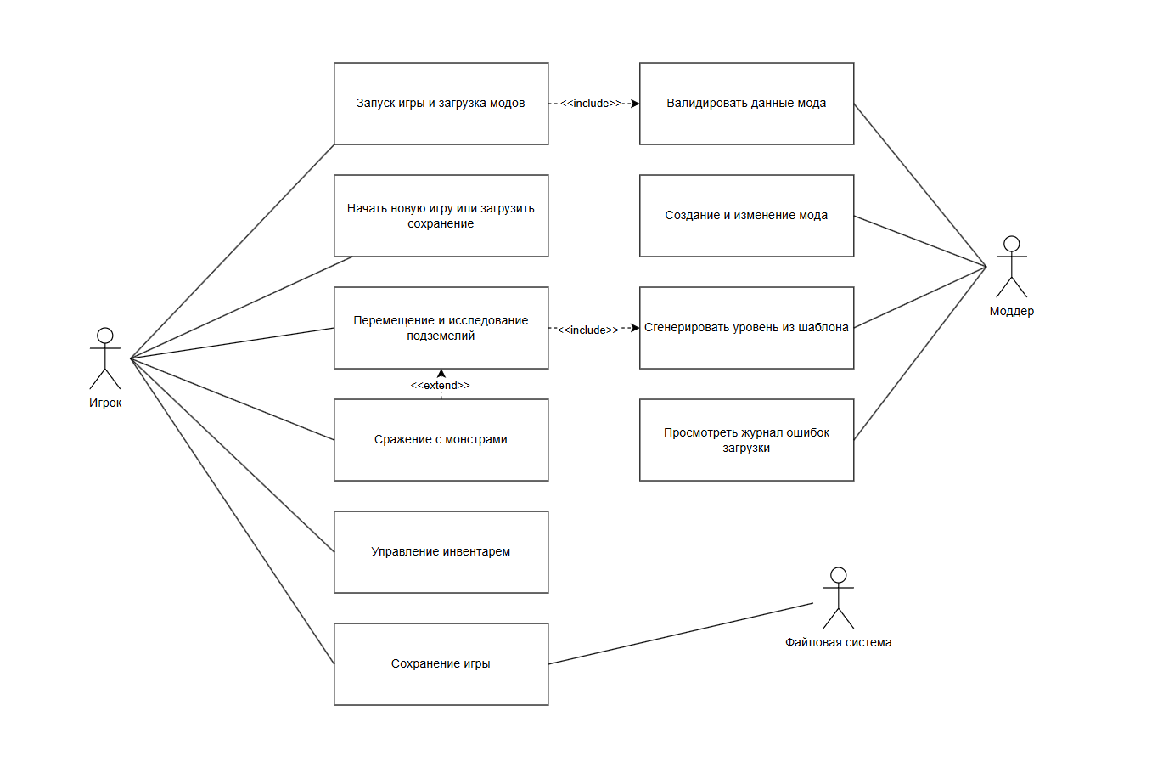
Рисунок 1 — Диаграмма вариантов использования

4.2. Диаграмма классов (Class Diagram)
Диаграмма показывает статическую структуру системы. Класс Game управляет игровым циклом и владеет уровнем (Dungeon, композиция). ModLoader агрегирует моды (Mod), использует интерфейс IDataParser (реализации CsvParser и JsonParser) и наполняет EntityRegistry, который создаёт экземпляры Entity. Классы Player и Monster наследуются от Entity; игрок агрегирует предметы (Item) в инвентаре. SaveManager отвечает за сохранение партии.
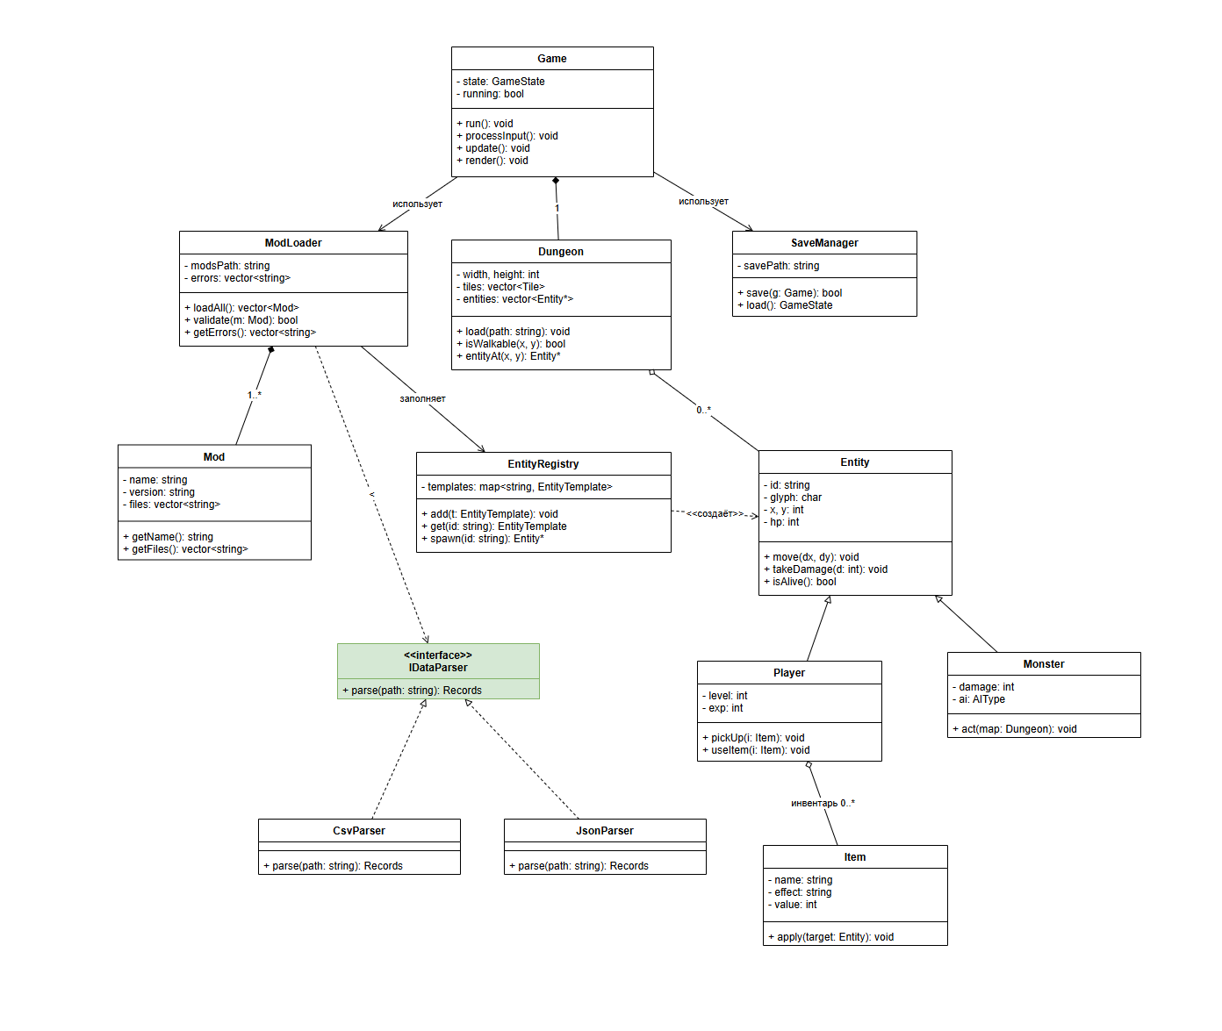
Рисунок 2 — Диаграмма классов

4.3. Диаграмма последовательности (Sequence Diagram)
Диаграмма детализирует один из основных сценариев — «Запуск игры и загрузка модов» (прецедент UR-1/FR-1…FR-7). Игрок запускает игру, объект Game обращается к ModLoader, который сканирует каталог модов и в цикле для каждого файла вызывает парсер, проверяет данные и при успехе добавляет шаблон в реестр, а при ошибке записывает её в журнал и пропускает запись. Затем загружается первый уровень, сущности создаются через реестр, и игроку показывается первый кадр.

Рисунок 3 — Диаграмма последовательности: запуск игры и загрузка модов

